7lk Biologia KPL 5 ELIÖT SOPEUTUVAT MUUTTUVIIN YMPÄRISTÖOLOIHIN

Kappaleen tärkeimmät asiat:
- Muuntelu ja geenit
- Mitä evoluutio tarkoittaa
- Fossiilit

MUUNTELU JA GEENIT
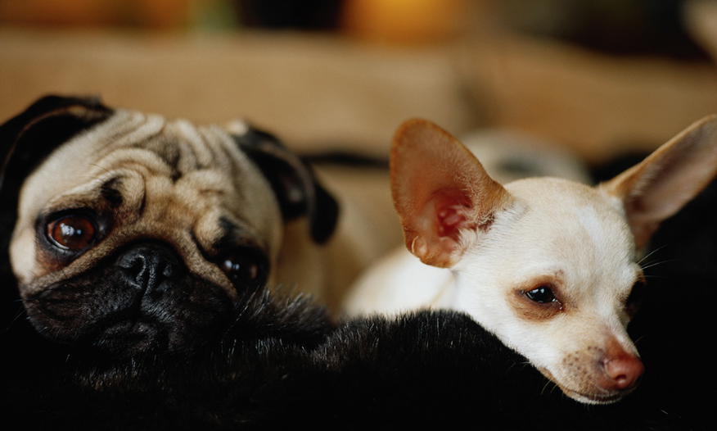
Geenit löytyvät jokaisen elävän eliön jokaisesta solusta, tumasta. Geeneissä on ohjeet kaikkeen siihen, miten eliö kasvaa, kehittyy ja ylläpidetään. Geeneissä on mm. ohjeet siihen, minkä väriset silmät kehittyvälle vauvalle tulee, tai kuinka pitkä sinusta kasvaa tai kuinka paljon sinulla on musikaalisia ominaisuuksia. Geenien takia me olemme kaikki vähän erilaisia, vaikka me näytämme monesti aika samanlaisilta. Kaikilla ihmisillä on kaksi kättä ja kaksi jalkaa ja nenä ja hiukset ja silmät. Mutta kädet voivat olla eri ihmisillä eri kokoisia, jalat eri pituisia, nenät eri mallisia, hiukset suoria tai kiharia tai tummia. Näitä pieniä erilaisuuksia kutsutaan muunteluksi. Samanlaisia eroavaisuuksia on kaikilla eläimillä, kasveilla ja sienillä – esim. koirat ovat hyvin erilaisia vaikka ovat kaikki samaa koira -lajia.

EVOLUUTIO TARKOITTAA LAJIEN MUUTTUMISTA
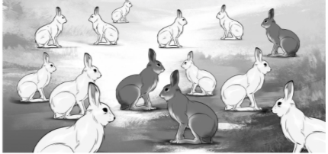
Evoluutio on biologian isoin ja tärkein teoria koska se selittää, miten elämä on kehittynyt maapallolla. Evoluutio kuvaa siis sitä, miten lajit ovat vuosimiljoonien aikana muuttuneet jopa kokonaan toisiksi lajeiksi. Evoluution pohjalla on äsken mainittu muuntelu, eli se että saman lajin eri yksilöt ovat kaikki vähän erilaisia geeniensä takia. Lajeissa tapahtuu koko ajan pieniä muutoksia, mutta silloin kun joku asia muuttuu ympäristössä nähdään ketkä yksilöt selviävät uusissa olosuhteissa. Kuvitellaan vaikka että aluksi on jänislaji, joka on ruskea. Jänis elää lämpimissä oloissa ja pärjää ruskealla turkillaan mainiosti. Mutta sitten tulee muutos – tulee jääkausi ja jäniksen maailma peittyy valkeaan lumeen. Ruskeat jänikset näkyvät helposti valkean lumen keskeltä, jolloin kettujen ja susien on helpompi saalistaa niitä – ruskeille jäniksille koittaa kovat ajat ja todella monet joutuvatkin suden suuhun. Mutta yhtäkkiä joukkoon syntyy vähän erilainen yksilö, se onkin sattumalta valkoinen. Tämä valkoinen jänis maastoutuu hyvin valkoiseen lumeen eivätkä sudet löydä sitä niin helposti. Se saa poikasia, joista monet ovat myös valkoisia. Kaikilla näillä valkoisilla jäniksillä on jääkauden maailmaan sopiva suojaväri, jolloin ne pärjäävät paljon paremmin kuin ruskeat kaverinsa. Pikkuhiljaa ruskeat jänikset joutuvat suden suuhun ja jääkauden päättyessä huomataan, että ruskea jänislaji onkin muuttunut valkoiseksi – jäljellä on enää valkoisia yksilöitä. Tämä on evoluutiota, eli lajien muuttumista.
Kun asiat ympäristössä muuttuvat tarpeeksi paljon, voi joku laji kehittyä ja muuttua pikkuhiljaa miljoonien vuosien aikana kokonaan toiseksi lajiksi. Tällä tavalla maapallolle on syntynyt pitkän ajan kuluessa paljon erilaisia eliölajeja.

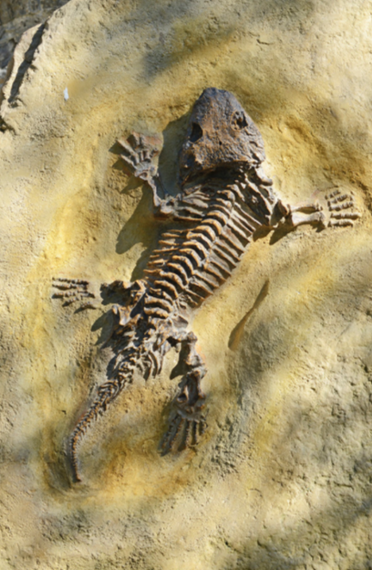
FOSSIILIT
Fossiilit ovat kauan sitten kuolleiden eliöiden kivettyneitä jäänteitä. Fossiili voi syntyä vaikka sillä tavoin, että joku eläin – vaikka dinosaurus – on juomassa lammella vettä kun yhtäkkiä viereiseltä vuorelta tulee kamala maanvyöry ja muta peittää dinosauruksen alleen. Mudan alle kuollut dinosaurus maatuu pikku hiljaa, mutta sen luut kivettyvät ja jäävät kovettuneen mudan sisälle josta ne voidaan myöhemmin löytää. Tällaisesta dinosauruksen fossiloituneesta luurangosta voidaan selvittää ikä, eli se milloin dinosaurus kuoli.
Fossiilit ovat evoluutiossa hirvittävän tärkeitä, koska ne kertovat millaisia eliöitä maapallolla on joskus elänyt ja miten ne ovat kehittyneet. Fossiilit ovatkin evoluutioteorian yksiä tärkeimmistä todistuskappaleista.

Tehtävät:
- Mitä tarkoittaa muuntelu?
- Kokeile, osaisitko selittää omin sanoin mitä evoluutio tarkoittaa!
- Miksi ympäristön muuttuminen on evoluution kannalta tärkeää?
- Mitä ovat fossiilit?
- Miksi fossiilit ovat tärkeitä evoluutio –teorialle?

